療育（理学療法・作業療法） スタッフ名：
【タイトル：ボタン付け・紐結び】◎日常生活動作の向上
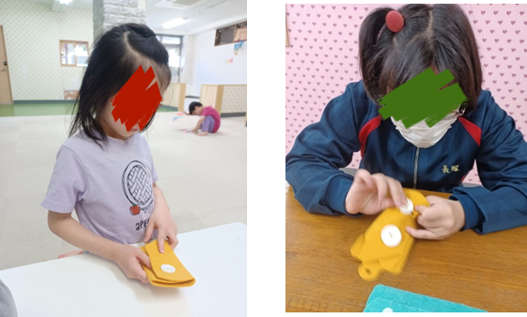
・ボタンや紐を結ぶ練習をすることで、
更衣動作獲得に繋がる。
・指先の細かい動きの向上。
・紐結びに必要な手順を学ぶ。

（用意するもの）
・紐
・ボタン

1. 身体面（運動・健康領域）
微細運動・巧緻性：指先でボタンをつまんで
穴に通す、紐を操作して輪を作るなど、
細かい手指の動きが鍛えられます。
握力・つまみ力：ボタンを押し込む力や、紐を引き締める力を使うことで、指や手全体の筋力が発達します。

2. 認知面（認知・学習領域）
手順理解・系列化：「ボタンを通す→引っ張る」「輪を作る→もう一方を通す→引き締める」といった手順を覚える練習になります。

3. 社会面（人間関係・社会性領域）
自立・生活スキルの向上：衣服の着脱や靴紐を結ぶ動作を自分で行えるようになることで、生活上の自立につながります。

――――――――――――――――――――――――――――――――――――――――――――

２０２５年 月 日 ( )

療育を行った児童名：

